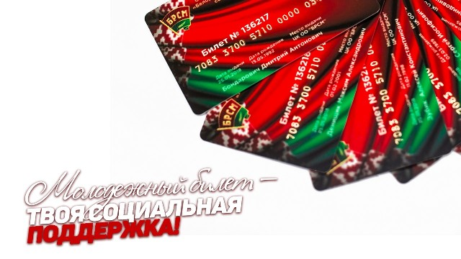
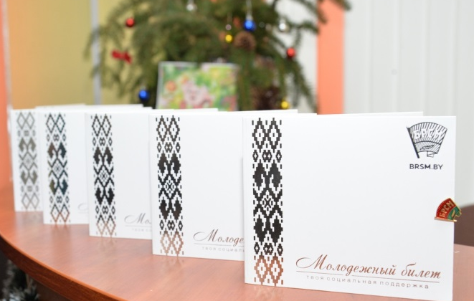

Получайте новый Молодежный билет, меняйте старые бумажные карточки на современные пластиковые! Пользуйтесь скидками и бонусами организаций-партнеров!
Каталог организаций-партнеров 👉👉 http://mahc.by/catalog/
Чтобы вступить в ряды БРСМ и получить новую карточку или заменить старый билет на новый - обращайтесь к секретарям первичных организаций или в Вилейский РК ОО «БРСМ» (ул.Партизанская, 40, каб.25; тел. 5-38-49).
От тебя потребуется:
- заявление на вступление/замену билета,
- фото в электронном виде для размещения на новой карточке,
- вступительный взнос/взнос за замену (5 руб./2,5 руб.),
- периодический членский взнос (уплачивается 1 раз в год и составляет: для учащейся молодежи (школьники) - 2 руб.; для учащейся молодежи (ССУЗы) - 6 руб.; для работающей городской молодежи - 9 руб.; для работающей сельской молодежи - 6 руб. ).
